CHƯƠNG TRÌNH DU LỊCH DÃ NGOẠI, TREKKING ĐẶC BIỆT
Cung Đường Thanh Xuân
TÀ NĂNG – PHAN DŨNG – CỔ THẠCH

Khởi hành dự kiến | : | 22h 23/09/2022 , 14/10/2022
Thời gian | : | 2 ngày 2 đêm
Phương tiện | : | Xe ôtô + trekking + Grab rừng

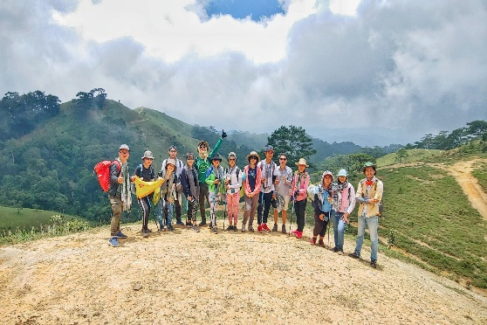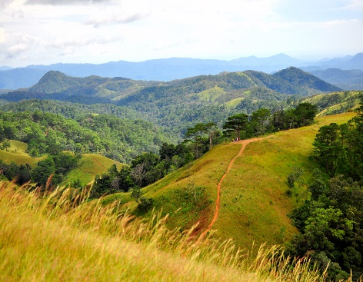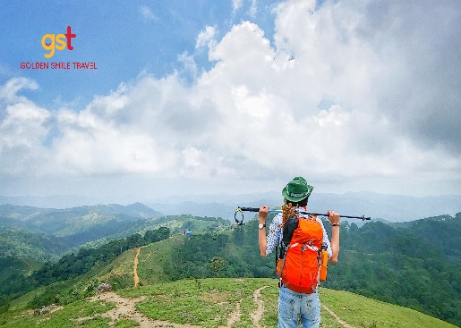
Tà Năng mùa cỏ xanh…
Những cơn mưa nặng hạt cũng đã dứt, Tà Năng trở mình mang một màu sắc mới, cỏ xanh bắt đầu trổ dần. Tháng 11 màu xanh của bầu trời cao mênh mông Tà Năng như khoác lên mình màu áo tươi mát, tuyệt tác của thiên nhiên.
Không khí se lạnh của vùng cao nguyên về đêm,
Nghe những bài nhạc chill của Đen Vâu,
Chia sẻ câu chuyện với những người bạn đồng hành trong chuyến đi,
Vừa nhấm nháp một chút nồng men rượu, bên đóm lửa, củ khoai, trái bắp.

Nơi đẹp nhất là nơi chúng ta chưa từng đi qua, khoảng thời gian đẹp nhất là khoảng thời gian không thể quay lại. Đó chính là tuổi trẻ dám đi và dám trải nghiệm.
Tà Năng, Phan Dũng đang đợi bạn, chuyến đi của thanh xuân !

Golden Smile Travel

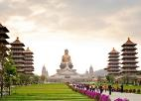  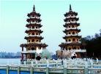  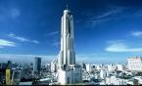  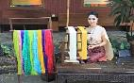  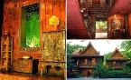  NGÀY | LỊCH TRÌNH THAM QUAN
ĐÊM 01  TP.HCM  TÀ NĂNG | Tối 18h00: Xe và HDV Golden Smile Travel đón quý khách tại điểm hẹn. Đủ khách đoàn bắt đầu khởi hành di chuyển về Khu bảo tồn thiên nhiên Kalon sông Mao – Lâm Đồng.  - Nghe hướng dẫn viên nói về hành trình trekking đẹp nhất Việt Nam!  - Hướng dẫn trekking và sinh hoạt trên đường đi.  - Xe có dừng lại cho quý khách vệ sinh cá nhân và ăn khuya tự túc  00h30: Đoàn đến Đức Trọng nhận phòng nghỉ ngơi.
NGÀY 01  TREKKING  TÀ NĂNG  KIỂM LÂM  CAMPING  ĐỒI HAI CÂY THÔNG  18KM  (Ăn 3 bữa) | Sáng: 5h30: Đoàn thức dậy vệ sinh cá nhân. 6h00 xe đoàn đến chợ Đà Loan dùng điểm tâm sáng.  - Sau bữa sáng, xe đưa quý khách đến bìa rừng và chuẩn bị hành trình trekking  - HDV hướng dẫn đoàn khởi động làm nóng cơ thể bằng các bài tập tại chỗ. Hỗ trợ viên cùng quý khách kiểm tra lại balo lần nữa trước khi xuất phát.  - 7 giờ sáng bắt đầu trekking vượt những địa hình nổi bật của khu vực cao nguyên  - Tiếp tục hành trình đến Cột mốc 3 tỉnh - đoạn đường này là một trong những điểm làm nên Tà Năng Phan Dũng bởi những con dốc, đồi cỏ như những chiếc bát úp ngược tạo thành những sống lưng khủng long khổng lồ cực đẹp.  Trưa: Đến điểm tập kết trạm kiểm lâm. Đoàn dùng bữa trưa và nghỉ ngơi tại đây. Sau đó tiếp tục hành trình xuyên qua các con dốc và đồi cỏ phong cảnh nên thơ hữu tình.  - Chiều dự kiến 16h30: Đoàn đến Đồi hai cây thông - điểm hạ trại, đoàn nghỉ ngơi sau hành trình dài.  - Golden Smile Travel đã bố trí sẵn nhân sự dựng trại và chuẩn bị tiệc nướng BBQ cho buổi tối. Sinh hoạt tự do trong khu vực trại, vệ sinh cá nhân (tắm nước ngọt - chi phí tự túc).  Tối: Cả đoàn cùng giao lưu lửa trại và dùng bữa tối tiệc nướng BBQ bên bếp lửa giữa tiết trời se lạnh của núi đồi. Các thành viên cùng ngắm bầu trời đầy sao và chuyện trò, làm quen với nhau, tham gia các trò chơi sinh hoạt chung.  Nghỉ ngơi, sinh hoạt tự do tại khu vực lều trại.  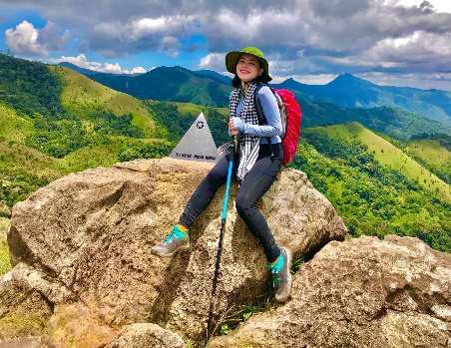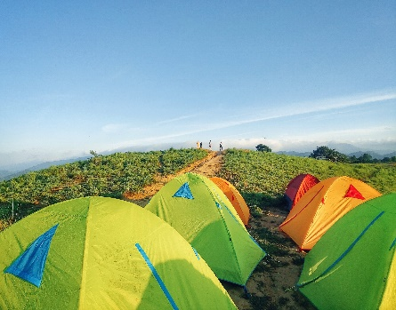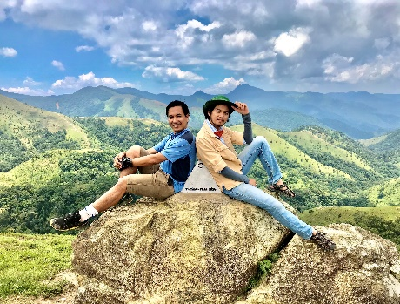
NGÀY 02  TREKKING  ĐỒI LÍNH  SUỐI LỚN  PHAN DŨNG  13KM  -  SÀI GÒN  (Ăn 3 bữa) | Sáng: Quý khách dậy sớm để đón bình minh Golden Smile Travel đã chọn cho bạn nơi có vị trí cắm trại đẹp nhất, đừng bỏ lỡ khoảnh khắc này nhé. Sau đó, dùng bữa sáng tại khu vực cắm trại, kiểm tra hành lý, tiếp tục trekking đến Suối Lớn.  - Bạn có thể nghỉ ngơi, thư giãn, ngâm chân, chụp ảnh tại suối.  - Nếu may mắn bạn có thể được massage cá thiên nhiên tại đây.  - Đoàn dùng bữa trưa tại láng trại, nghỉ ngơi, tiếp tục hành trình hạ độ cao về Phan Dũng.  - Từ Suối lớn đến Bãi xe Grab rừng (5km). Bạn sẽ trekking qua địa hình hoàn toàn khác của Phan Dũng. Xuyên ra rừng khộp, lá rộng nhiều cây bụi và hoa rừng rất nhiều. Hạ độ cao nên dốc xuống rất nhiều, hành trình đỡ mệt nhưng cũng sẽ đau chân.  - Đến bãi xe Grab rừng đoàn hộ tống về điểm tập kết trải nghiệm cảm giác đi Grab băng địa hình.  - Xe đón Quý khách tại điểm tập kết,  - Xe đưa đoàn ra biển Cổ Thạch, bãi đá 7 màu tắm biển và dùng bữa chiều bên bờ biển.  Xe tiếp tục đưa đoàn về lại Sài Gòn, dự kiến 23:30 đoàn về tới điểm đón ban đầu. HDV nói lời chào tạm biệt quý khách, chúc mọi người nhiều sức khỏe niềm vui và hẹn một ngày gặp lại trong những hành trình tiếp theo.  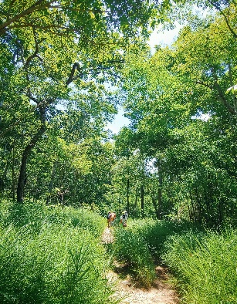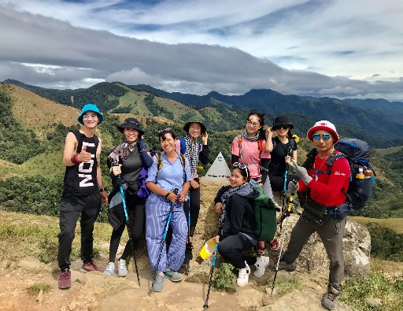

Lưu ý: Thứ tự và chi tiết chương trình có thể được sắp xếp cho phù hợp với tình hình khách quan (thời tiết, sức khỏe khách,…) nhưng vẫn đảm bảo đầy đủ và thông suốt chương trình.

BẢNG BÁO GIÁ TOUR
(Giá áp dụng cho khách lẻ ghép đoàn)
HÀNH TRÌNH  (Thời Gian) | TIÊU CHUẨN NGỦ | NGÀY KHỞI HÀNH | GIÁ TOUR NGƯỜI LỚN  (Áp dụng cho xe 16 – 45 chổ đời mới)
TÀ NĂNG – PHAN DŨNG  (2 ngày 2 đêm) | Nhà nghỉ đêm 1  Lều trại  (2-3 người /1 lều) | 23/09/2022 | 2.690.000 Đ

ĐIỀU KIỆN KHI ĐĂNG KÝ TOUR
GIÁ TOUR BAO GỒM | - Xe 16 - 45 chỗ đời mới đón và tiễn tham quan theo lịch trình: Sài Gòn – Tà Năng – Phan Dũng – Sài Gòn (Tuỳ theo số lượng khách).  - Phòng nghỉ đêm tại Đức Trọng (Tiêu chuẩn nhà nghỉ, sạch sẽ, thoáng mát)  - Chi phí đi xe Grab rừng (khoảng 7km).  - Nghỉ đêm: Lều trại  - Tiêu chuẩn 2 - 3 người/lều chống thấm, giữ ấm và ngăn côn trùng  - Trang bị tấm cách nhiệt và túi ngủ cá nhân cho mỗi khách  - Lều tạm cho việc vệ sinh và tắm khô  - Không gian sinh hoạt chung với tiện ích cơ bản (bếp củi, mái che, bạt trải, đèn chiếu sáng,...)  - Các bữa ăn: Sử dụng các thực phẩm chất lượng đến từ địa phương, tươi ngon và có lợi cho sức khỏe, đảm bảo thành phần dinh dưỡng cho từng bữa ăn.  - Nước uống đầy đủ cho 2 ngày tour và đi trekking  - Golden Smile Travel chuẩn bị gậy cho quý khách mượn, quý khách sử dụng và bảo quản (hư hoặc lạc mất chịu phí 150k/1 cây)  - Hướng dẫn viên: Chuyên nghiệp, giàu kinh nghiệm, được trang bị các kiến thức về sinh tồn và cứu hộ. Ứng biến tốt với các tình huống trên suốt hành trình.  - Có người dẫn đường am hiểu chuyên sâu rừng núi tại điểm tham quan  - Có hướng dẫn viên theo đoàn và người hỗ trợ.  - Y tế: Các hướng dẫn viên đều được trang bị hộp y tế (bao gồm thuốc dành cho các bệnh cơ bản và dụng cụ sơ cấp cứu) và dụng cụ sinh tồn thiết yếu (như dao, dụng cụ tạo lửa, la bàn, dây cứu sinh,...)  - Bảo hiểm du lịch với mức bồi thường tối đa 100.000.000 đồng/người/trường hợp
GIÁ CHƯA BAO GỒM | - Không bao gồm nước để sinh hoạt tại khu vực cấm trại 100.000/30lít ( có thể dùng cho 2 - 3 người)  - Dụng cụ cá nhân cần thiết cho chuyến đi.  - Hoá đơn GTGT – VAT.  - Chi phí cá nhân khác không được đề cập trong chuyến đi.
HOÀN HỦY | - Quý khách chỉ cần đặt cọc giữ chỗ 1.000.000 vnđ khi đăng ký tour.  - Nếu tình hình dịch bệnh diễn ra phức tạp, buộc phải hủy tour. Golden Smile Travel hoàn tiền 100% cho quý khách.  - Tình hình bình thường, không tính ngày lễ Tết, quý khách hủy tour sẽ bị mất các khoản phí như sau:  - Hủy tour sau khi đăng ký mất cọc.  - Hủy tour trước 7 ngày khởi hành, khách chịu phí phạt 70% tổng giá tour.  - Hủy tour trước 5 ngày khởi hành, khách chịu phí phạt 80% tổng giá tour.  - Hủy tour trong vòng 48h khởi hành, khách chịu phí phạt 100% giá tour.

LƯU Ý | - Chương trình chỉ dành cho các khách hàng thuộc 01 trong những trường hợp sau:  - Đã tiêm đủ 02 mũi vaccine và cư trú thuộc vùng vàng hoặc xanh.  - Đã khỏi Covid trong vòng 6 tháng và cư trú thuộc vùng vàng hoặc xanh.  - Quý khách tự chuẩn bị cũng như mang vác hành lý cá nhân (balo) suốt hành trình như: Quần áo, giày, dép, đèn pin, bao tay, áo chống nắng, giày bảo hộ, .. Nhân viên kinh doanh Golden Smile Travel chủ động tư vấn cho Quý khách.  - Nếu đi cùng trẻ em vui lòng liên hệ trước với nhân viên kinh doanh.  - Khi tham gia tour cùng Golden Smile Travel Quý khách có trách nhiệm không xả rác suốt chặng đi và tự mang theo rác cá nhân ra khỏi nơi cắm trại với phương châm “Không lấy đi gì ngoài những bức ảnh, không để lại gì ngoài những dấu chân”  - Quý khách tham gia loại hình du lịch trải nghiệm tại nơi hoang sơ có tính chất nguy hiểm cần nhận thức rõ về việc phải cẩn thận trong suốt quá trình di chuyển, không được chủ quan tự đi ở các ngã rẽ và phải tuân thủ 100% quy tắc trekking và camping của Golden Smile Travel.  - Thời gian trong chương trình tour là thời gian dự kiến, thực tế tour sẽ có chênh lệch (không nhiều) so với thời gian dự kiến. HDV sẽ báo trực tiếp cho Khách hàng trong thời gian thực hiện tour.  - Trường hợp quý khách tham gia tour 1 mình, quý khách vui lòng ở ghép chung lều cùng những khách khác, nếu không quý khách đóng phụ thu 300.000 vnđ để ngủ 1 mình 1 lều.  - Nếu yêu cầu hướng dẫn viên tiếng anh chuyên nghiệp phụ thu 600.000 vnd/1 ngày/1 group đăng kí tour.  - Quý khách có nhu cầu cần xuất hóa đơn vui lòng cung cấp thông tin xuất hóa đơn cho nhân viên bán tour khi ngay khi đăng ký hoặc trước khi thanh toán hết, không nhận xuất hóa đơn sau khi tour đã kết thúc.  - Cam kết đã được tư vấn hiểu rõ và đồng ý các quy định liên quan về điều kiện sức khỏe khi tham gia chương trình du lịch.  - Quý khách có các bệnh như bị tim nặng, vừa phẩu thuật (đặc biệt là mổ dây chằng), đang mang thai cần liên hệ trực tiếp Golden Smile Travel để được tư vấn.  - Trong những trường hợp khách quan như khủng bố, thiên tai…hoặc do có sự cố, có sự thay đổi lịch trình của các phương tiện vận chuyển công cộng như máy bay, tàu hỏa… Golden Smile Travel sẽ giữ quyền thay đổi lộ trình bất cứ lúc nào vì sự thuận tiện, an toàn cho khách hàng và sẽ không chịu trách nhiệm bồi thường những thiệt hại phát sinh.

CHÚC QUÝ KHÁCH CÓ MỘT CHUYẾN ĐI KHÁM PHÁ, TRẢI NGHIỆM TUYỆT VỜI !

